Baltazar Porras: “En Venezuela estamos viviendo una situación dramática, la represión ha crecido mucho”
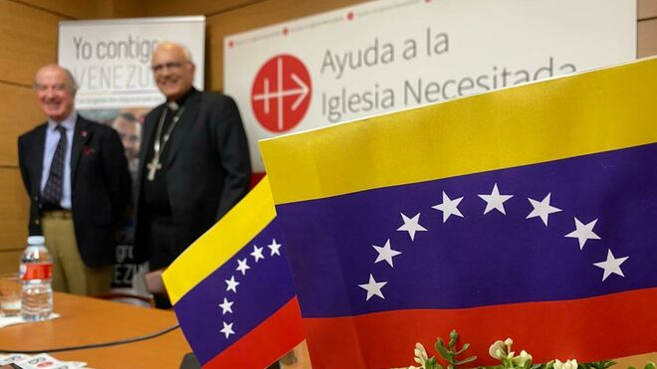
Baltazar Porras, hoy en Madrid

"Es necesario encontrar una salida democrática y pacífica, sin lenguaje bélico. Nos necesitamos unos a los otros"

El purpurado constata la desaparición de jóvenes y que más de 4 millones de venezolanos han dejado el país "buscando mejores horizontes"
11.02.2020 Jesús Bastante
“En Venezuela estamos viviendo una situación dramática, la represión ha crecido mucho en estos últimos meses, también en lo relativo a los derechos humanos”. El cardenal Baltazar Porras trazó una dura geografía de la sociedad venezolana, donde la pobreza, la censura y la trata de las personas están a la orden del día, en una visita a Madrid invitado por Ayuda a la Iglesia Necesitada.
“Entiendo que es difícil de comprender. Venezuela, un país rico, ¿cómo es posible que atraviese una situación como la que tenemos?”, se preguntó. “Venezuela siempre ha tenido un gobierno rico, que no ha llegado a la población, y mucho menos estos últimos 20 años".

Políticas erradas
"Una crisis dramática que afecta a la mayor parte de la población, y que tiene un termómetro en más de 4 millones de venezolanos que han dejado el país buscando mejores horizontes”, subrayó Porras, quien insistió en que “la falta de libertad y oportunidades han aumentado dramáticamente en los últimos años”, en buena medida por “políticas erradas que se han llevado por delante la economía de Venezuela”.

'La Iglesia es la institución más creíble y con mayor confianza en Venezuela porque está cerca de la gente' Cardenal Baltazar Porras en @AyudaIglesNeces
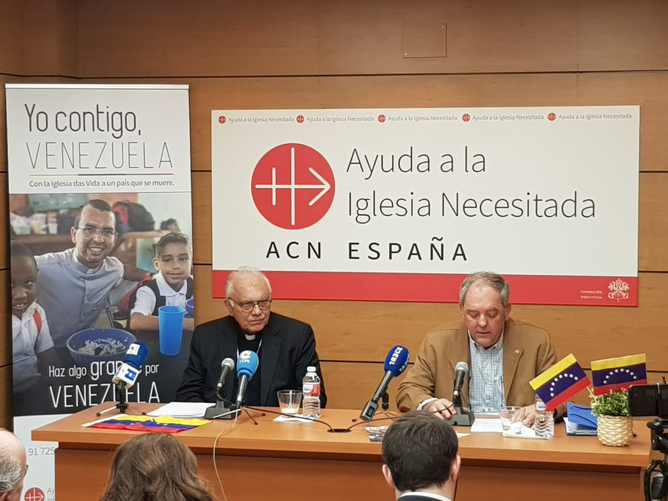

¿Por qué la gente se acostumbra, no protesta, no se levanta?
"El miedo es libre, y es tal el miedo y la represión, no sólo en la dirigencia, sino en redadas donde desaparecen jóvenes, durante semanas, y después los familiares tienen que ir a recoger los cadáveres. Hay una militarización muy notable, muy a la vista”,
lamentó el purpurado.
Un engaño que también se traduce en el incremento de trata de personas. “Hay mujeres que están como esclavas para lo que sea”, denunció, añadiendo la existencia de tráfico de órganos, “que es algo que clama el cielo”. “No hay ley, todo depende del funcionario de turno”, clamó Porras.
https://www.religiondigital.org/solidaridad/Baltazar-Porras-Venezuela-situacion-dramatica-represion-maduro-trafico-personas_

